Ausschreibungs- und Downloadcenter von Fermacell

Brandschutz-Details ergänzt

Zusätzlich zu den aktuellen Ausschreibungstexten bietet Fermacell zum jeweiligen Text jetzt auch passende Details zu Brandschutzkonstruktionen an.

Fermacell hat jetzt das Ausschreibungs- und Downloadcenter weiter optimiert: Unter www.fermacell.de/downloads können Planer und Architekten ab sofort Konstruktionsdetails, Ausschreibungstexte und Auszüge der Prüfzeugnisse für Brandschutzkonstruktionen mit Fermacell und Fermacell Aestuver gebündelt in einer Datenbank abrufen. Dies ermöglicht einen schnellen und komfortablen Zugriff auf alle notwendigen Daten. Die Handhabung ist denkbar einfach: Beim Anklicken im Downloadbereich – Unterpunkt ‚Ausschreibungstexte‘ - öffnet sich ein Fenster. Durch die Angabe von Bauart, Bauteil, Einbausituation und Anforderung in den Suchfeldern ist ein zielgerichteter Zugriff auf die gewünschten Daten schnell und einfach möglich. Die entsprechenden Ausschreibungstexte werden mit CAD-Details in den Formaten DWG, DXF und PDF ergänzt. Weitere Lösungen werden sukzessive bereitgestellt.
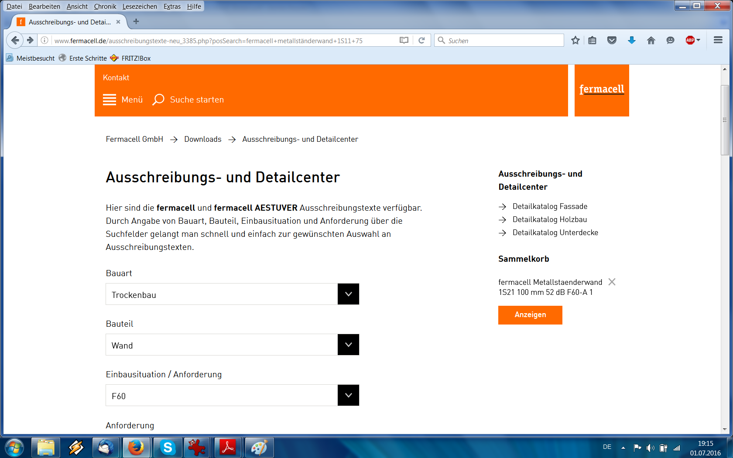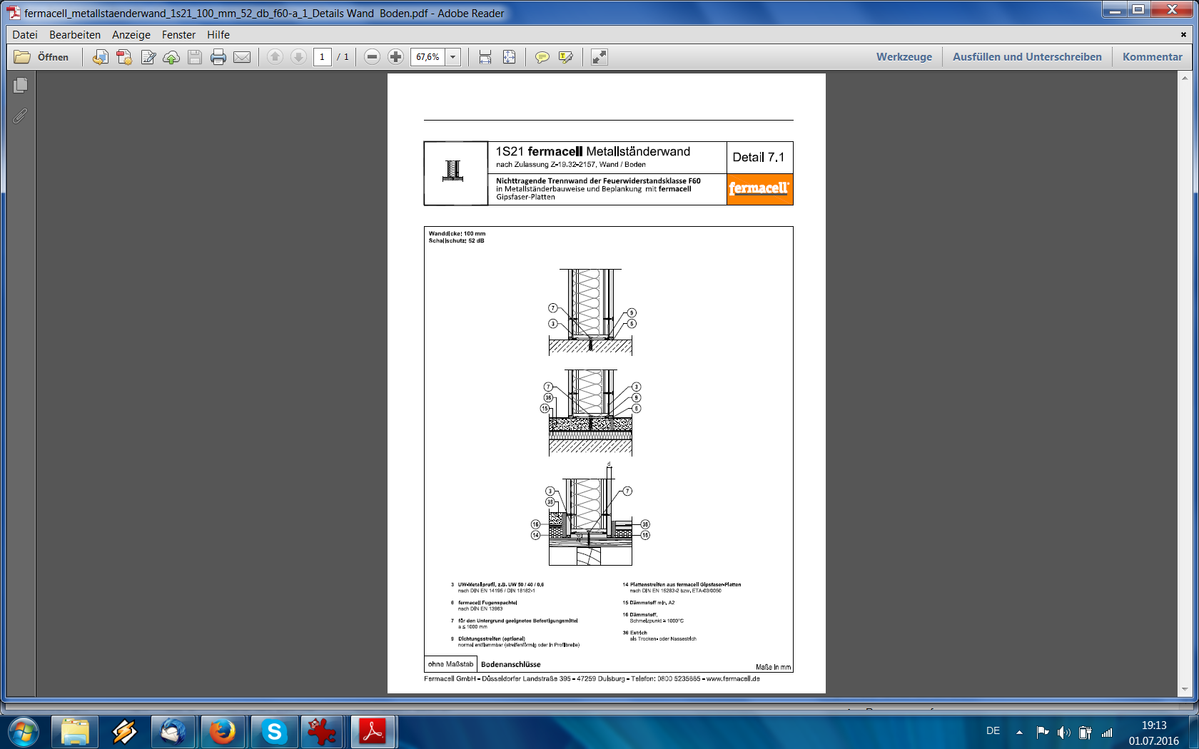
Im Fermacell Ausschreibungs- und Detailcenter können Planer und Architekten unter www.fermacell.de/downloads ab sofort Konstruktionsdetails, Ausschreibungstexte und Auszüge der Prüfzeugnisse für Brandschutzkonstruktionen mit Fermacell und Fermacell Aestuver gebündelt in einer Datenbank abrufen.
Bildnachweis: fermacell GmbH

Fermacell GmbH
Düsseldorfer Landstraße 395 / 47259 Duisburg
www.fermacell.de / info@xella.com

Kontakt für die Redaktion:
Rita Jacobs
Public Relations und Kommunikation
Münsterstraße 341 / 40470 Düsseldorf
Tel.: +49 (0)211-1717457 / Rita-Jacobs-PR@t-online.de

